3. 乘法器设计
实验报告
计算机学院
1203121857
闫林
周六晚上机

1.1 实验内容
设计一个3位二进制乘法器。

1.2 试验要求
在软件环境下，编写源文件。

1.3 源程序
`timescale 1ns / 1ns
/*
* test bench
*/
module multi3_tb();
reg [2:0] p1;
reg [2:0] p2;
wire [5:0] result;
`define DEBUG
initial begin
`ifdef DEBUG
$dumpfile("multi3.vcd");
$dumpvars();
`endif
p1 <= 0;
p2 <= 0;
end
multi3 mult(p1, p2, result);
`ifdef DEBUG
initial begin
#0 p1 = 3'b111; p2 = 3'b000;
#2 p1 = 3'b001; p2 = 3'b001;
#2 p1 = 3'b010; p2 = 3'b010;
#2 p1 = 3'b100; p2 = 3'b011;
#2 p1 = 3'b110; p2 = 3'b100;
#2 p1 = 3'b101; p2 = 3'b010;
#2 p1 = 3'b111; p2 = 3'b111;
#2 $finish();
end
`ifdef DEBUG
endmodule
/*
* 3 bit multiplier
*/
module multi3(p1, p2, result);
input [2:0] p1;
input [2:0] p2;
output reg [5:0] result;
reg [5:0] ret;
reg [5:0] pb;
integer i;
always @ (*)
begin
ret = 6'b0;
pb = {3'b000, p2};
for(i=0; i<3; i=i+1)
begin
if (p1[i] == 1'b1)
ret = ret + pb;
pb = pb << 1;
end
result = ret;
end

endmodule

1.4 程序结果
- 仿真结果：
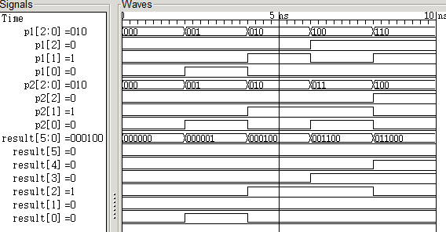
p1，p2为操作数，result为计算结果。
- 实际下载测试结果：
经下载测试，实际运行与仿真结果相同。

1.5 总结体会
乘法器是一个算数逻辑单元中不可缺少的一部分，这次实验通过实现3位乘法器使我对乘法器的设计有了直观的认识。
设计过程中，我使用了二进制的特性：二进制的某一位乘以另一个数时，实际上是加上这个左移这一位的位数。利用这一特性，我实现了3位的乘法器。

